**Título del Trabajo Fin de Grado o de la memoria de un trabajo experimental**

**Resumen:**

**El resumen contendrá las ideas principales del trabajo realizado y no superará las seis líneas [Garamond 12, negrita, interlineado 1.5]**

**Puede contener un subtítulo.**

**TRABAJO FIN DE GRADO**

**Nombre: César**

**Apellidos: Valdés Martínez**

**D.N.I.: 48204413-R**

**Correo electrónico: cesaramvm@gmail.com**

**Director: Nombre y apellidos del director (imprescindible presentar autorización de defensa firmado)**

**Doble Grado en Ingeniería Informática e Ingeniería del Software**

**Curso: 2016/2017 – convocatoria: noviembre/marzo/junio**

**ÍNDICE**

1. INTRODUCCIÓN (<10 págs) - 1 -

2. OBJETIVOS (<1 pág) - 7 -

3. DESCRIPCIÓN ALGORÍTMICA (<15 págs. 7-8 para cada cosa) - 8 -

3.1. Redes neuronales - 8 -

3.2. Metaheurística - 11 -

4. DESCRIPCIÓN INFORMÁTICA (<15 págs) - 12 -

4.1. Lenguajes y programas. - 12 -

4.2. Librerías y herramientas - 15 -

4.3. Especificación de requisitos - 17 -

4.4. Metodología de Desarrollo **¡Error! Marcador no definido.**

4.5. Estructura del software - 21 -

5. EXPERIMENTOS (<10 págs) - 27 -

6. CONCLUSIONES Y TRABAJOS FUTUROS (2 págs) - 28 -

6.1. 1.1 Epígrafe [Garamond 12, negrita, 1.5 líneas, minúsculas, espacio antes 24 puntos] - 29 -

# INTRODUCCIÓN (<10 págs)

Hoy en día vivimos en un mundo globalizado, en el que la población aumenta de manera exponencial y sustentado en una industrialización feroz. Estos fenómenos inducen un aumento también exponencial del consumo energético mundial, que está en clara confrontación con la propia naturaleza de nuestro planeta y su funcionamiento, pudiendo comprometer seriamente los años venideros.

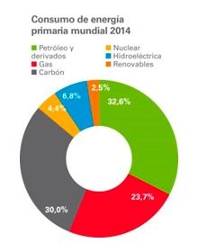Como podemos ver en el gráfico, en el año 2014 el consumo energético era cubierto en un 80% por energías no renovables (principalmente carbón, petróleo o gas) y este indicador es aún mayor en países en vías de desarrollo.

Además, las actividades industriales están detrás del 50% de la demanda energética mundial, y, por ende, países con mayor crecimiento económico tienden a tener mayor demanda de energía que otros con económias basadas en sectores alternativos.

Por todo ello, la administración a medio y largo plazo de la demanda energética, así como el crecimiento de centrales basadas en renovables se ha convertido en un problema clave con un gran impacto en todas las economías y naciones en desarrollo.

De hecho, ya hay estudios que afirman que para el año 2050 el 90% de la energía provendrá de fuentes renovables:

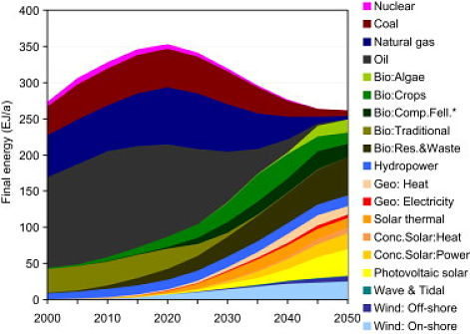

Hace unos años se predijo un incremento de la demanda de energía mundial de más de un 50% en los siguientes 20 años, en lo que parecía un proceso imparable.

Sin embargo, todas esas predicciones fallaron cuando surgió la crisis mundial del 2008.

El problema principal en la estimación de la demanda energética a un nivel nacional es que dicha estimación depende directamente de una serie de variables macroeconómicas que se calculan anualmente en la mayoría de los casos. Por este motivo, generalmente se disponen de muy pocos datos para construir un modelo predictivo consistente.

Para más inri, la naturaleza de un país va cambiando a lo largo del tiempo. Si observamos su economía hace 30 años y la comparamos con la que puede tener hoy día es muy probable que encontremos diferencias sustanciales, lo que restringe aún más la variedad de indicadores históricos macroeconómicos que se pueden considerar para la estimación.

Dicho esto, la primera aproximación que se propuso para “combatir” el problema se propone en [3], donde un algoritmo genético se usó para obtener los parámetros de un modelo de predición exponencial. Específicamente las entradas del modelo son 4 variables macroeconómicas (Gross Domestic Product or GDP, population, import size and export size) para Turquía, con datos desde los 80 hasta los primeros años de los 2000. La predición de la demanda de energía se hizo para el mismo año que las variables de entrada y se consideraron modelos tanto lineales como exponenciales, whereas the GA was proposed to be a basic binary algorithm, with standard crossover, flip mutation, and a tournament selection. La funcion objetivo era una medición del error medio cuadrático entre el dato real y el resultado del modelo, obtenido sobre los datos de entremaniento (una fracción de todos los datos disponibles). Con los modelos obtenidos, se probó que la demanda de energía del futuro podía ser estimada mediante la proyección de variaciones en los parámetros de entrada. En este caso, estas proyecciones predijeron un incremento continuo de la demanda de energía en turquía por los proximos 20 años.

La mayoría de los siguientes trabajos se han centrado en probar el rendimiento de los diferentes algoritmos evolutivos cuando son aplicados a este problema, tales como Particle Swarm Optimization (PSO) [4,5]) o algunas aproximaciones hibridas basadas en PSO y Ant Colony Optimizacion (ACO) [7]. Otro acercamiento hibrido fusionando PSO y GA ha sido reportado recientemente en [6,8,10] para la estimación de demanda energética en China. Otros acercamientos se han elaborado en modelos de predicción con un acercamiento distinto que las exponenciales usadas en [3]. Así, en [11], diversos nuevos modelos han estado basados en funciones alternativas exponenciales y logarítmicas, optimizados por un algoritmo genético en tiempo real.

En todas estas aproximaciones se considera un numero reducido de factores (variables de entradas o características) a partir de los que las projecciones muestran un incremento sostenido de la demanda energética en los proximos años. En todos los casos los años de entrenamiento no incluyen datos de más allá del año 2005, por lo que se están perdiendo eventos importantes que tienen un impacto directo en la calidad de la predicción calculada (por ejemplo, la crisis del año 2008).

Este estudio se aborda desde otra novedosa perspectiva, que combina “**evolutionary solvers”** y computación neuronal para construir una metodología eficiente que nos ayude a resolver el problema.

En primer lugar, nos centramos en una estimación con un año de antelación. Esto es una gran diferencia con respecto a los otros enfoques donde los parámetros de entrada y demanda de energía se tomaban del mismo año. Como añadido, se consideran un numero más grande de variables predicitivas que en estudios anteriores para dotar de más información al modelo predictivo.

with a feature selection procedure to yield the best set of input variables that must be considered for the predictive model. On this purpose we propose to use the Harmony Search (HS) algorithm [12] – a recent evolutionary optimization approach based on mimicking the music generation and improvisation processes – which has obtained very good results in a number of applications [13]. The manuscript describes the proposed approach thoroughly and analyzes its performance when applied with an exponential prediction model to the one-year-ahead energy demand forecast in Spain. The study is further extended by considering a novel neural computation approach – Extreme Learning Machine (ELM) – as the predictive model, which is applied to the complete spectrum of available input variables, as well as to the best set of features obtained by the HS feature selection

**The rest of the paper is structured as follows: Section 2 formally describes the problem under consideration, with specific remarks made on the importance of feature selection in prediction problems tackled by means of computational intelligence algorithms. Next, Section 3 describes the fundamentals of the HS algorithm, with details on the used specific encoding and objective function. The main characteristics of the ELM model are also summarized in this section. Section 4 discusses the performance of the proposed algorithms in a real case of energy demand prediction in Spain, for which a comparison with alternative algorithms in the literature is presented. An extension of the problem to a similar case of oneyear ahead CO2 emissions estimation is also discussed in this Section. Finally, Section 5 closes the paper by drawing some ending conclusions.**

DEFINICIÓN DEL MODELO PREDICTIVO:

Se considera el conjunto $E≜ {\left\{E\left(t\right)\right\}}_{t=1}^{n}$ de los datos de demanda energética para un país dado, con n valores distretos correspondiente a distintos años; un conjunto de $m$ variables predictivas $X= \left\{X_{1}\left(t\right), …,X_{m}\left(t\right)\right\}$ con $t∈ \left(1,…, n\right)$. El modelo $M$ proporciona una estimacion $\hat{E}$ para $E$.

El objetivo es encontrar el mejor conjunto $m'≤m$ de todas las m posibles características presentes en X, así como los valores de los parámetros del modeelo $M$ tales que una función objetivo (relacionada con la similitud entre la salida del modelo y los datos reales de demanda de energía) sea optimizada.

En este caso, consideramos que esta función viene dada por el error medio cuadrático calculado entre los datos observados y los predichos, que se debe minimizar:

$$f\left(M\right)= \frac{1}{n^{*}}\sum_{j=1}^{n^{*}}{{\left(E\left(j\right)-\hat{E}(j)\right)}^{2}}$$

Siendo n* es un subconjunto de n de entrenamiento.

La formula corresponde a un tipo de problemas llamados de Selección de características, Feature Selection (FS). Esta tarea es muy importante en problemas de clasificacion y regresion supervisadas ya que al introducir características innecesarias en el proceso de entrenamiento se produce un aumento del coste y tiempo de procesamiento mientras que se degrada la propia predicción ya que se intentra introducir en el cálculo un parámetro que no tiene nada que ver para ello [14].

Los problemas de sleeccion de características se pueden plantear de dos maneras distintas:

* Independientemente del rendimiento del modelo, que preserva la mayoría de la información que proviene de los datos. Es conocido como **filter method** para selección de caracteristicas
* En funcion del rendimiento del modelo, que selecciona directamente un subconjunto de características del total, de manera que el rendimiento del modelo se mejore o al menos no empeore. Conocido como **wrapper method**. Generalmente resultan más pontentes que los de filtrado aunque el coste computacional sea más elevado.

El filtrado de características se puede realizar mediante cualquier algoritmo de busqueda como **hill-climbing, greedy o evolutionary solvers.**

A continuación nos centraremos en describir el método de estimación de nuestra metaheurística. En concreto hemos usado un GRASP (Greedy Randomized Adaptive Search Procedure).

Anteriormente hablabamos de una predicción, pero no hemos dicho qué función va a modelar y guiar la busqueda. En este caso, el modelo $M$ es un modelo exponencial, como ya se sugirió y usó en [3], que viene dado por:

$$\hat{E}\left(t+1\right)= \sum_{i=1}^{T}{\left({α_{i}X_{i}(t)}^{β_{i}}\right)}+ ε$$

En esta función, podemos observar que todas las $α,β$ son parámetros de nuestro problema que se encargan de dar un pesoa cada una de las variables macroeconómicas de las que disponemos. A su vez, también vemos que $ε$ es una variable global cuya acometida es realizar un último ajuste a la estimación del modelo.

Es importante subrayar, que el valor de todas las variables de entrada $X_{i}$ deben de estar normalizadas para evitar posibles problemas de escala con el modelo de regresión.

A su vez, los pesos $α,β$ también están normalizados en el rango [-1, 1], mientras que $ε$ estará en un rango mayor de [-5, 5]

Mediante el proceso Grasp se irán ajustando todos estos pesos para finalmente dar con la mejor configuración acorde al error medio cuadrático del que hablabamos anteriormente.

En cuanto a la parte de redes neuronales, nuestro objetivo principal será crear una red neuronal buscando la configuración óptima para confluir en una estimación de demanda de energía lo más acertada posible.

Dentro de esta configuración se fijarán los siguientes parámetros:

Descripción del problema (real y matemática). Estimación de la energía y tal, y posteriormente como se modela con los alfas y betas, que te dan una estimación del modelo real. Sacar del artículo primero que me pasó Jesús. Poner un ejemplo de cómo se evalúa

Quien ha trabajado en este tema.

Repercusiones prácticas. por qué es interesante resolver este problema. Que ventaja tiene una persona que pueda tomar decisiones saber cual va a ser el consumo energético que puede tener al año siguiente.

Propuesta muy resumida.

# OBJETIVOS (<1 pág)

El objetivo de este trabajo es único, **desarrollar un algoritmo robusto y eficaz que ayude a realizar la estimación del gasto energético a un año vista.**

Este objetivo se descompone en dos tipos de sub-objetivos:

* Generales
  + Incrementar los conocimientos en java
  + Familiarizarme más con los entornos de desarrollo como Eclipse, Netbeans o Pycharm.
  + Utilizar el control de versionado de git para familiarizarme aún más con él
* Específicos
  + Adquirir conocimientos en el área de las metaheurísticas
  + Aprender el funcionamiento y uso de redes neuronales

¿Revisar el estado del arte?

Eclipse, Java, aprender redes neuronales, git… MIRAR OTROS TFGS

Probar varios Redes, constructivos, búsquedas locales, metaheurísticas, revisar el estado del arte (los trabajos previos).

# DESCRIPCIÓN ALGORÍTMICA (<15 págs. 7-8 para cada cosa)

En este apartado se explicará en detalle los algoritmos que se han desarrollado durante la ejecución de este trabajo. En primer lugar, un algoritmo basado en redes neuronales y a continuación planteado como una mejora sobre el resultado obtenido de las redes, una metaheurística.

Este experimento, estos datos, lo que he probado… Explicar todo lo que no sean números, de implementación nada. Funciones de activación, etc etc.

COMO MUCHO LLEGAR A PSEUDOCÓDIGO, quizás mejor diagrama de flujo…

## Redes neuronales

Una red neuronal artificial es una abstracción del modelo neuronal presente en el cerebro humano. Las redes neuronales biológicas están formadas por millones de células especializadas, las neuronas:

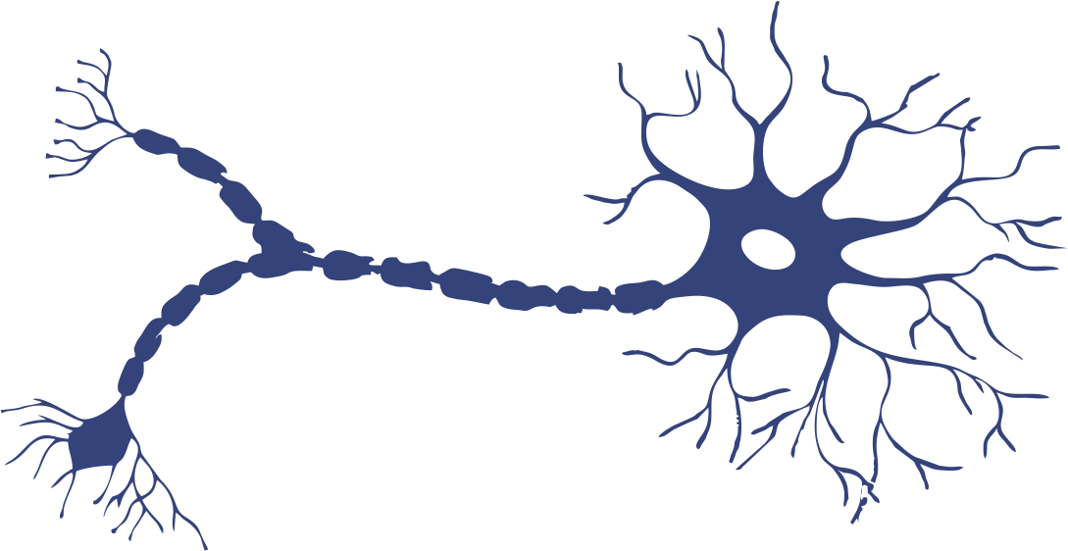

Funcionan mediante impulsos eléctricos que se transmiten a otras neuronas a través de una parte especial llamada axón y se recibe en las dendritas de otra neurona; ambas partes pueden presentar ramificaciones y conectar con varias neuronas.

Cada una de estas conexiones puede tener un efecto positivo o negativo sobre la transmisión del impulso, de manera que una neurona procesará cada uno de esos efectos para transmitir una señal que será combinación de todas las que ha recibido.

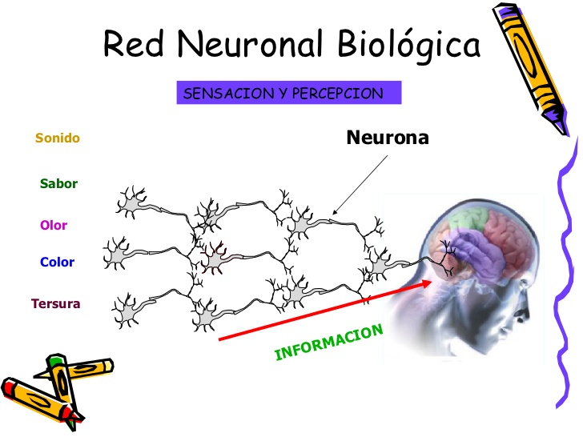

En definitiva, una red neuronal artificial, trata de crear un modelo simplificado que simule el comportamiento del sistema nervioso de un ser vivo utilizando pequeños elementos conectados entre sí que colaboran con un objetivo común, en nuestro caso será devolver un dato aproximado del gasto energético que va a ocurrir en el año venidero.

Hay cuatro aspectos que caracterizan una red neuronal:

1. Topología: Es el número de elementos que forman la red y sus interconexiones.
2. Mecanismo de aprendizaje
3. Asociación entrada-salida
4. Forma de representación

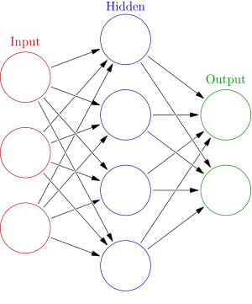

Hablar un poco de redes neuronales, se inspiran en cerebro humano, poner una neurona, dendrita… Hay varios tipos perceptrón, bla bla, nos centramos en la multilayer.

Después descripción particular de la red, con tantas neuronas de entrada, 1 de salida, tantas capas internas, como he llegado.

## Metaheurística

Una metaheurística es

Hablar un poco de metah: técnicas algorítmicas para resolver problemas complejos, hay unas cuantas, bla bla.

Y la concreta que yo he implementado GRASP, desde el puntod e vista algoritmico.

Explicar el constructivo y la búsqueda local

# DESCRIPCIÓN INFORMÁTICA (<15 págs)

Todos los experimentos y codificación se han realizado en dos ordenadores:

* Sobremesa:
  + Procesador: AMD FX-8350 4.0GHz
  + RAM: 16GB DDR3
* Portátil Asus A55A
  + Procesador Intel Core i7 3610QM 2.3GHz
  + RAM: 8GB DDR3

Estos datos son meramente informativos ya que el objetivo del proyecto es el desarrollo de un algoritmo que resuelva el problema planteado al inicio. Cualquier cambio en las características del dispositivo que ejecute el código simplemente repercutiría en el tiempo de ejecución y en ningún caso en la efectividad del algoritmo.

A continuación, se presentan los lenguajes, programas, librerías, herramientas, metodología y requisitos ¿**que se** **han seguido?** en el proyecto

## Lenguajes y programas.

En primer lugar, comenzaremos explicando los lenguajes que se han utilizado: Python y Java, aunque el primero fue usado solo en la parte más inicial del proyecto.

La elección de estos dos lenguajes de alto nivel es debido a la naturaleza del proyecto ya que estos lenguajes presentaban librerías que nos resultaron atractivas y con potencial para ayudarnos a resolver el problema de las cuales hablaremos más adelante.

### Python



Es un lenguaje nacido a finales de los años 80 de la mano de Guido van Rossum, un holandés que desarrolló este lenguaje de programación para el Centro para las Matemáticas y la Informática de los Países Bajos con la intención de sustituir al lenguaje ABC, que a su vez surgió como alternativa a BASIC.

Las características de Python son las siguientes:

1. Interpretado: No requiere compilación, ya que se interpreta en tiempo real.
2. De alto nivel: El lenguaje está más cerca del lenguaje humano que del de la máquina. Se premia la facilidad sobre la eficiencia.
3. Propósito general: Puede ser utilizado con diversos propositos.
4. Multiplataforma: Funciona en un gran número de plataformas incluyendo los sistemas operativos más utilizados en este momento.
5. Open Source: El código puede ser visto por cualquiera que lo desee, además gracias a esto es gratuito.
6. Diversidad de paradigmas: Soporta orientación a objetos, programación imperativa e incluso funcional
7. Tipado dinámico: Las variables pueden tomar valores de distinto tipo sin que ésto produzca un fallo.
8. Extensa colección de librerías tanto built-in como en la web.
9. Sintaxis indentada: Python utiliza la indentación para diferenciar los bloques de código. De esta manera los programadores estan obligados a usar el mismo estilo, lo que facilita la similitud y entendimiento de código.
10. Multitarea: Compatible con el uso de threads y concurrencia.

Este lenguaje se utilizó en los primeros meses, junto a la librería PyBrain (punto 4.2.1), pero debido a la poca documentación y al aparente estado de abandono en el que se encontraba la librería se decidió hacer un cambio de lenguaje y librerías a Java y Neuroph.

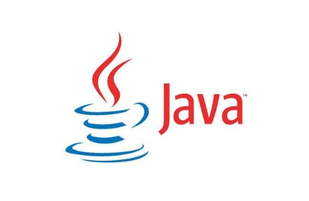

### Java

Se creo a principios de los 90 y fue desarrollado por James Gosling (Sun Microsystems). El objetivo era crear un lenguaje independiente de la plataforma y un entorno (JVM) ligero y gratuito para que las aplicaciones se pudieran ejecutar en la mayor parte de plataformas.

Sus carácteristicas son:

1. Compilado e interpretado: El código fuente se traduce a bytecode (.class) los cuales serán interpretados por la maquina virtual de Java.
2. De alto nivel
3. Propósito general
4. Multiplataforma: Dado que el bytecode es independiente del sistema, simplemente se tiene que implementar una máquina virtual para que cada sistema sea capaz de ejecutarlo. (Write once run anywhere)
5. Open Source
6. Diversidad de paradigmas.
7. Tipado estático: Los tipos de las variables deben estar definidos, y nunca pueden tomar un valor que no sea de dicho tipo.
8. Extensa colección de librerías tanto built-in como en la web.
9. Sintaxis no indentada: La sintaxis de java no funciona mediante indentación sino mediante el uso de llaves **{}**.
10. Multitarea: Compatible con el uso de threads y concurrencia.
11. Dinámico: Las clases compiladas pueden ser cargadas bajo demanda en tiempo de ejecución

Al igual que con los lenguajes los IDE’s también han sido diversos. Al estar usando Python al comienzo del proyecto, el IDE que elegimos para este lenguaje fue PyCharm.

Con el cambio de lenguaje se produjo un cambio en los IDE’s. En el caso de Java primero se utilizó NetBeans y para finalmente acabar usando la plataforma Eclipse

### https://www.fourdigits.nl/images/pycharm-logo.gifPyCharm

Es un entorno de desarrollo integrado (IDE) específico para el lenguaje Python desarrollado por la empresa JetBrains en 2010 (también creadora de otros famosos IDE’s como WebStorm, RubyMine…). Es multiplataforma con versiones para Linux, Windows y Mac.

Entre sus características podemos encontrar: Refactorizaciónes automáticas, soporte para diferentes frameworks, debugger, unidad de testeo intergada, integración de control de versiones, navegador de proyecto con vistas y estructuras especializadas y análisis y asistencia de código con autocompletado, subrayado de errores y arreglos de diversos problemas.

### Resultado de imagen de eclipse software logoNetBeans y Eclipse

Dos de los IDE más conocidos hoy en día. Netbeans, desarrollado por Oracle Corporation en el año 2000. Ambos disponen de versiones para Windows, Linux y Mac, y son compatibles con desarrollos en Java, Javascript, C, C++, desarrollo web y más. Disponen de Add-Ons para añadir funcionalidades a la aplicación, por ejemplo, Eclipse tiene una version para programación en Android, en cambio Netbeans necesita la previa instalación de un plugin.

Sus características son las mismas que cualquier otro IDE como PyCharm. Soporte para refactorizaciones automaticas, debugger, integracion de control de versiones, autocompletado, etc...

## Librerías y herramientas

A continuación, se exponen las librerías de redes neuronales que se han usado en el proyecto, así como herramientas secundarias para la gestión del mismo:

### Resultado de imagen de pybrainPyBrain y Neuroph



PyBrain es una librería para Python. Su objetivo es ofrecer algoritmos Machine Learning potentes, flexibles y fáciles de usar. Su nombre proviene de las siglas **Py**thon-**B**ased **R**einforcement Learning, **A**rtificial **I**ntelligence and **N**eural Network Library. Su código es abierto y de uso gratuito para cualquiera ([Licencia BSD](https://es.wikipedia.org/wiki/Licencia_BSD#Licencia_BSD_modificada_.28de_3_cl.C3.A1usulas.29)), pero por desgracia los últimos cambios en su [repositorio](https://github.com/pybrain/pybrain) datan de hace más de 1 año, por lo que podemos considerar que ya se encuentra muy desactualizada y podemos encontrar otras opciones mejores en liberías como

* [TensorFlow](https://github.com/tensorflow/tensorflow)
* [Blocks](https://github.com/mila-udem/blocks)
* [Lasagne](https://github.com/Lasagne/Lasagne)
* [Keras](https://github.com/fchollet/keras)
* [Deepy](https://github.com/uaca/deepy)
* [Nolearn](https://github.com/dnouri/nolearn)
* [NeuPy](https://github.com/itdxer/neupy)

En el caso de Neuroph, hablamos de una librería Java que también cuenta con un IDE completo basado en NetBeans que añade una interfaz gráfica intuitiva a la hora de programar, la cual no se ha utilizado en este proyecto.  
Está orientado al desarrollo de redes neuronales comunes, con un reducido número de clases asociadas a los conceptos básicos de redes.  
Al igual que PyBrain, es Open Source y gratuito, bajo licencia [Apache 2.0](http://www.apache.org/licenses/LICENSE-2.0.html). Su [repositorio](https://github.com/neuroph/neuroph) se encuentra activo desde mediados de 2015 y el último commit es de Marzo de 2017.

Ambas están orientadas al trabajo con redes neuronales, desde la creación de conjuntos de entrenamiento, configuración de redes, entrenamiento etc. Útiles para resolver cualquier tipo de problema que pueda ser planteado desde un enfoque de redes neuronales.

### https://maven.apache.org/images/maven-logo-black-on-white.pngMaven

Es una herramienta Open Source, creada por Jason van Zyl, de Sonatype en el año 2002. Es similar a las herramientas Apache Ant, PEAR (php) y CPAN (Perl)

Su objetivo es simplificar la gestión de un proyecto software de tal manera que un desarrollador pueda extraerse de ciertos procesos con la ganancia de tiempo que esto conlleva. Con Maven la build de un proyecto se basa en tener un fichero pom.xml donde tengamos definida la configuración de nuestro proyecto con sus módulos, dependencias, librerías, etc… y ejecutar el comando mvn install.

Aunque en realidad, Maven es capaz de gestionar completamente el ciclo de un software ya que puede gestionar Validación, Compilación, Tests unitarios, Empaquetado, Pruebas de Integración, Verificado, Instalación y Despliegue de nuestro proyecto.

Como añadido, cuenta con un repositorio en internet llamado Maven Central. En él se encuentra una colección de librerías asociadas a sus posibles dependencias, de tal manera que con definir en el pom.xml las librerías que necesita nuestro proyecto maven accederá al almacén central y nos descargará automáticamente todo lo que necesitemos (incluyendo todas las librerías que se necesiten a niveles más bajos).

### https://upload.wikimedia.org/wikipedia/commons/thumb/e/e0/Git-logo.svg/1200px-Git-logo.svg.pngGit (GitHub)

En el año 2002, el proyecto del núcleo de Linux empezó a usar un software de control de versiones llamado “BitKeeper” de manera gratuita. Tres años más tarde (2005) la compañía propietaria decidió dejar de ofrecer los servicios de manera gratuita a la comunidad Linux. Esto propició que el propio Linus Torvalds comenzara a desarrollar esta herramienta gratuita de control de versiones: Git.

El desarrollo vino marcado por las lecciones que aprendieron de BitKeeper, con los siguientes objetivos:

Este tipo de programas se centran en la gestión de los cambios que se producen en un proyecto a lo largo del tiempo, de tal manera que todos esos cambios se guarden y se organicen en versiones incrementales. Otros VCS (versión control system) son SVN. Mercurial, CVS…

Gracias a esto tenemos distintas snapshots de nuestro código, que siempre pueden ser revisadas, y pueden servir para revertir todos los cambios hasta ese punto si en algún momento se ha producido un fallo y se quiere volver al estado de un commit concreto.

### Resultado de imagen de objectaidObjectAid

Es un plugin de Eclipse encargado de generar los diagramas UML a partir de nuestro código fuente Java, que se actualizan automáticamente con los cambios.

## Metodología de desarrollo software

El término metodología se puede definir como el conjunto de métodos que se emplean para lograr un objetivo.

A su vez, un método se compone de herramientas, técnicas y procedimientos.

Así, podemos decir que una metodología de desarrollo de software define el conjunto de herramientas, procedimientos y técnicas que se emplean con el objetivo de construir el software deseado.

Dicho de otra manera, es el conjunto de las estrategias de desarrollo que nos ayudan a organizar los procesos y actividades dentro del ciclo de vida del software definiendo así el marco de trabajo que se va a utilizar durante el desarrollo de un proyecto. Entre todos los modelos de desarrollo podemos destacar el modelo en Cascada, el modelo Incremental, el modelo en Espiral y los modelos Ágiles

### Modelo en Cascada

La característica principal del modelo en cascada es que carece de ningún tipo de iteración.

El proceso se divide en etapas secuenciales, de tal manera que una etapa solo empieza cuando ha acabado la anterior.

La calidad del proyecto se evalúa solo al final del proceso, en un momento en el que puede que ya sea demasiado tarde como para subsanar posibles errores, y como añadido, cualquier cambio de requisitos es completamente incompatible con este modelo, ya que una vez finalizada esa etapa no se deberían de modificar, pues estaríamos volviendo a una etapa anterior.

Esto hace que este modelo solo sea factible en proyectos muy cerrados y con unos requisitos que no tienen ningún margen de cambio.

Requisitos

Diseño

Implementación

Verificación

Mantenimiento

### Modelo incremental

El modelo incremental se basa en repetir el ciclo cascada un número de veces. Al tener varias iteraciones, permite añadir nuevas funcionalidades, requisitos o especificaciones, creando al final de cada ciclo una evolución del software.

Requisitos

Diseño

Implementación

Verificación

### Modelo en espiral

En este modelo se divide el proyecto en distintos ciclos. En cada ciclo se desarrollan una serie de funcionalidades. Una vez hechas, se prepara otra iteración.

La principal diferencia entre el modelo en espiral y otros modelos es la consideración explicita del riesgo.

Análisis de requisitos

Discusión de alternativas

Desarrollo

Validación

Planificación

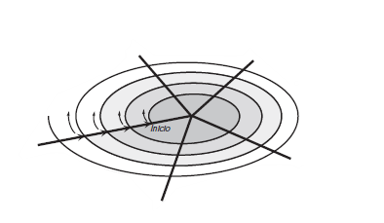

### Modelos ágiles

El desarrollo ágil tiene como objetivo desarrollar software rápidamente, de calidad y con una capacidad muy elevada de respuesta a cambios o imprevistos en el proyecto. Se enfocan principalmente en la gente y en sus resultados. En el año 2001 se creó el llamado “Manifiesto Ágil”, que consta de los siguientes valores:

1. Valorar más a los individuos que a las herramientas
2. Valorar más el software que funciona sobre la documentación exhaustiva
3. Valorar más la colaboración con el cliente que los contratos contractuales
4. Valorar más la respuesta a cambios que tener planes concretos e inmutables.

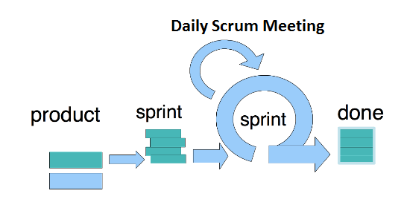En los modelos ágiles los ciclos (llamados Sprints) se reducen a un mínimo de 2 semanas. Antes de cada sprint se eligen las funcionalidades a desarrollar. Cada tarea debe ser testeada antes de ser considerada como hecha.

La elección ha sido utilizar el sistema en espiral. El motivo principal …………………………………….

Metodología de desarrollo, scrum o lo que sea. Iterativo principalmente y tal. Diagramas y tal y cual… De 2 a 6 páginas.

## Especificación de requisitos

Nuestro software tiene que cumplir una serie de condiciones expresadas a modo de requisitos funcionales y no funcionales:

### Funcionales

Son una descripción de lo que debe o no debe hacer el sistema a bajo nivel, que servicios debe proporcional, cuestiones técnicas… “Qué” debe hacer

* Fasdf
* Asdf
* Asdfa
* Ssdf

### No funcionales

Especifica criterios para juzgar la operación de un sistema. “Cómo” debe hacerlo

* Fghj
* Fghj
* Fghj
* Fghj
* Fgh
* df

## Estructura del software

En cuanto a la organización interna del proyecto, cada clase se ha diseñado dentro de un paquete que engloba su objetivo. Así, los paquetes existentes son los siguientes:



* Global: Contiene lo relacionado con variables globales **GlobalConstants**
  + Models: Clases de los modelos asociados al paquete **Problem** y **YearInfo**
* GUI: Clases asociadas a la interfaz gráfica de la aplicación **MainWindow**, **DefaultTab**, **MetaGui** y **NueralGui**
* Metaheuristic: Clases asociadas a la resolución de la parte de metaheurísticas **MetaSolvers** y **MetaSearch**.
  + Models: Clases de los modelos asociados al paquete **Metaresults**, **MetaSolution** y **MetaVariable**.
* NeuralNetwork: Clases asociadas a la resolución de la parte de redes neuronales **NeurophSolver** y **NeruophSearch**.
  + Charts: Clases de los modelos asociados al paquete **ChartData** y **LineChartSample**.
* Util: Clases generales con diversos usos **CSVTableWriter** y **Normalizer**
  + Optimizers: Al tener una estructura más compleja y tener varias clases, un paquete interno a útil para las clases **Optimizer**, **EvaluationOptimizer**, **RandomEvaluationOptimizer**, **LSEvaluationOptimizer**, **LSFIEvaluationOptimizer** y **LSBIEvaluationOptimizer**.

Las siglas UML vienen del inglés Unified Modeling Language (lenguaje unificado de modelado). Es un lenguaje gráfico que sirve para visualizar sistemas, procesos, bases de datos…

En nuestro caso, lo utilizamos para representar las clases que presenta nuestro proyecto y todas las interrelaciones que hay entre cada una de ellas.

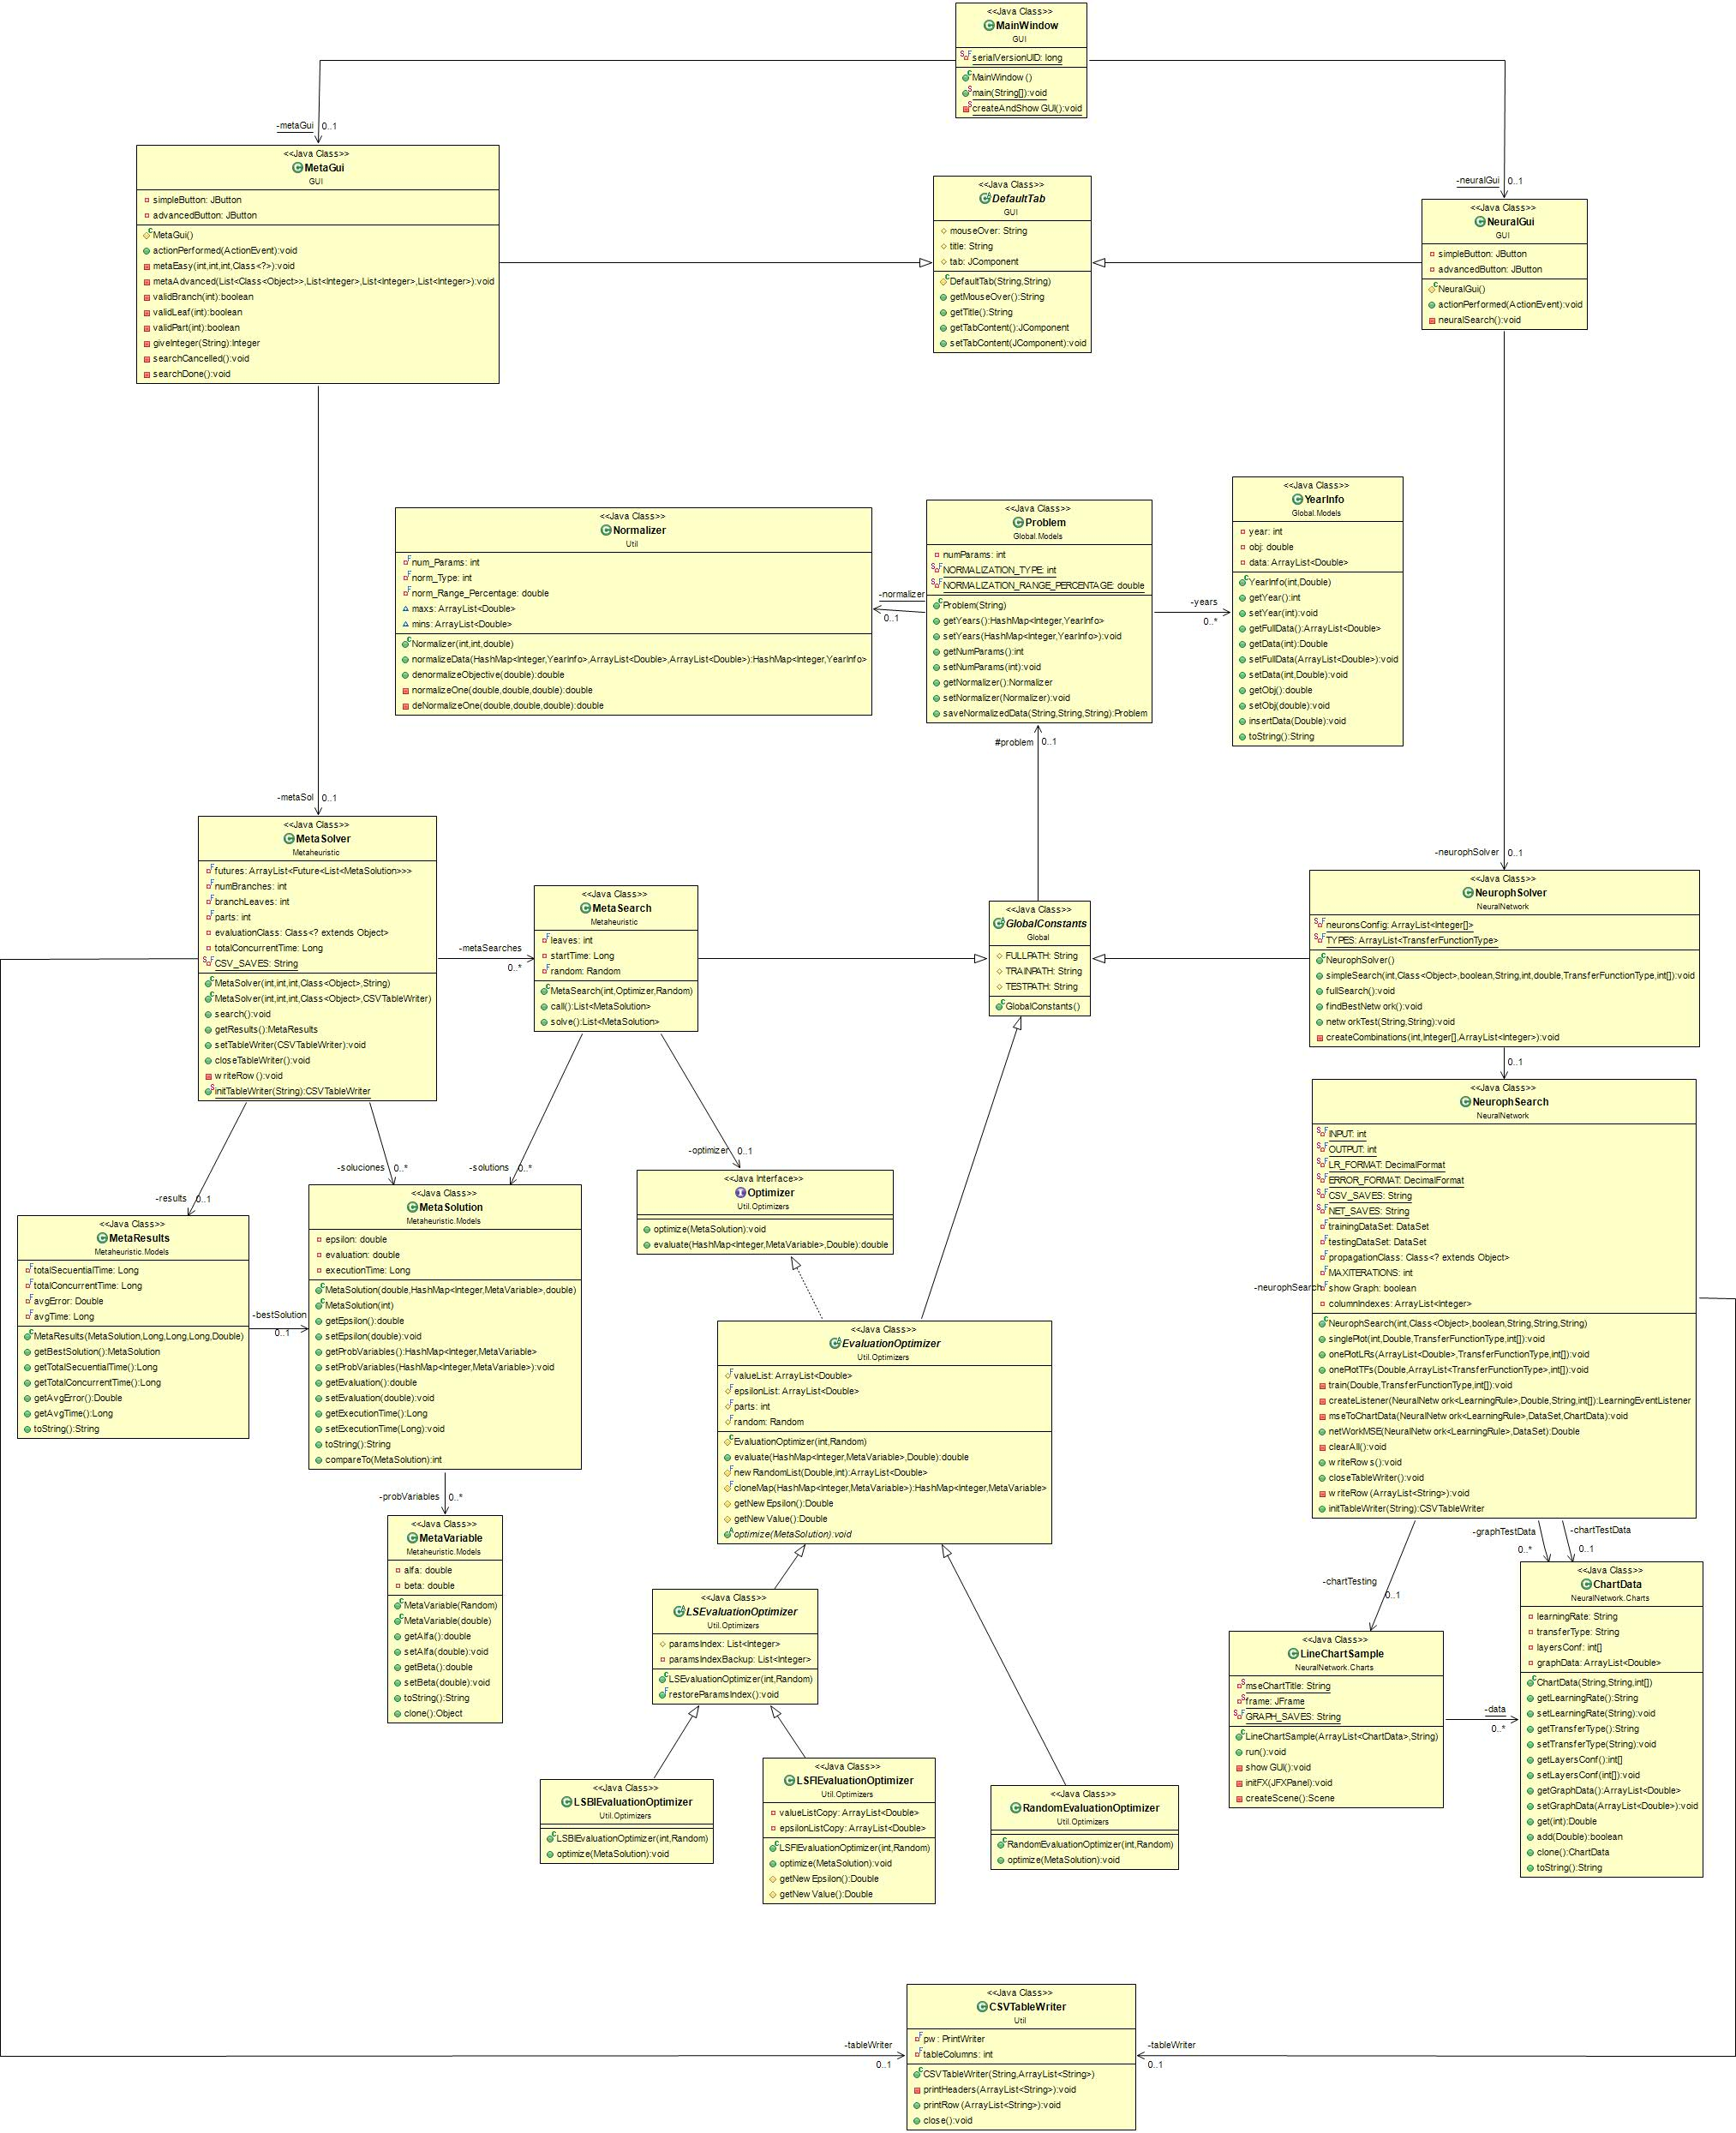

En el diagrama hemos podido ver todas las clases de nuestro proyecto, pero para facilitar el entendimiento se irá explicando dividido en partes:

### Constantes Globales

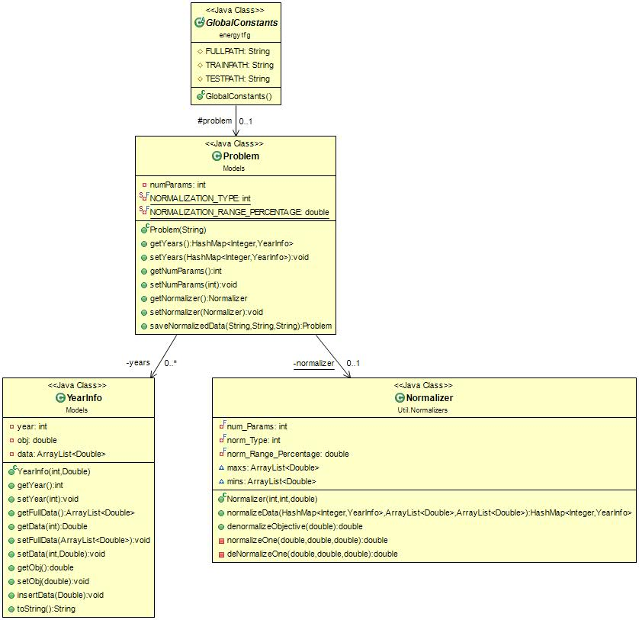

Tecnologías: Eclipse, NetBeans, UML el GoUML o lo que sea para hacer diagramas de clases, la librería del Neuroph, java v8. Lo que tengo que instalar para que funcione todo. Hablar de todas las tecnologías. HABLAR TAMBIÉN DE PYTHON, aunque lo dejara a posteriori.

Diagramas de clases. Describir a nivel de clase relevante los métodos más importantes, (mirar en otros proyectos). Figura, explicar un poco y tal, que ilustre la cantidad de código que he elaborado, como se integran las librerías. A nivel de bloque el nivel de código que se ha desarrollado (El código se sube al aula, aquí no hay que explicar nada de código, solo ver que se ha hecho), quizás algo de pseudocódigo de la búsqueda o algo concreto, que sea específico y relevante.34:00

# EXPERIMENTOS (<10 págs)

Ajuste y estudio de parámetros, como afectan sus valores…Tanto de la red (LR, Epochs), como de la meta (optimización elegida, iteraciones…) que cosas permiten elegir los mejores parámetros teniendo en cuenta los objetivos (si tarda más o menos o que)

TIRAR A PONER GRÁFICOS O FIGURAS, mucho mejor que una tabla.

Comparar con métodos previos (En la introducción, nombras gente que ha trabajado, es posible que sean comparables con esto de aquí)

# CONCLUSIONES Y TRABAJOS FUTUROS (2 págs)

Lo de objetivos que iba en presente, ahora en pasado, que he logrado de todo.

En futuros, cosas mejorables o que probar. Interfaz gráfica, paralelización, redes neuronales Deep learning, otra metaheurística.. O que habría hecho si hubiera tenido más tiempo.

## 1.1 Epígrafe [Garamond 12, negrita, 1.5 líneas, minúsculas, espacio antes 24 puntos]

A fin de evitar complicaciones innecesarias se ha pretendido sólo delimitar aquellos aspectos formales básicos, como los márgenes, tipo de letra, interlineado… Aquellos aspectos no recogidos en esta guía pueden resolverse como tutor y alumno acuerden.

1) Las numeraciones deberían estar sangradas, de modo que faciliten la lectura, tal y como se ejemplifica en este mismo párrafo.

2) También pueden emplearse boliches o guiones.

Siempre que sea posible es preferible no incluir excesivos subepígrafes, a fin de que la lectura sea lo más clara posible. No obstante, cada trabajo es particular y puede requerir adaptaciones.

### 1.1.3 Subepígrafe [Garamond 12, cursiva, 1.5 líneas, espacio antes 24]

**Citas**

Cualquier referencia utilizada, de libro, revista o web, texto o idea, hay que citarla. El plagio supone motivo de suspenso del TFG, con necesidad de nueva matrícula.

-Citas literales. Si se utilizan palabras explícitas hay que ponerlas entre comillas. Al término de una cita dentro del texto se indicará siempre el nombre del autor entre paréntesis, junto al año de la publicación citada y la página: (McKee, 2004: 43). Esta referencia remite a los autores citados, recogidos en la Bibliografía al final del TFG.

-Las citas se acotarán entre comillas inglesas (**“ ”**) y, dentro de ellas, se emplearán las simples (**‘ ’**)**.**

-Si las citas tienen más de cuatro líneas, se escribirá en párrafo aparte sangrado y sin entrecomillar, en Garamond, tamaño 11 puntos.

-La supresión de palabras dentro de una cita se indica mediante puntos suspensivos entre corchetes **[…]**.

-Si se desea incluir algún comentario externo dentro de una cita, se realizará entre corchetes.

- Referencia: si se utiliza una idea, una palabra o un planteamiento teórico de un autor, se puede parafrasear o referenciar siempre y cuando se cita la procedencia indicando la fuente y, como en la anterior ocasión, el nombre del autor entre paréntesis, junto al año de la publicación citada y la página: (McKee, 2004: 43), remitiendo la referencia en la bibliografía.

Bibliografía citada

En el apartado final del TFG se listará la bibliografía mencionada por orden alfabético: libros, capítulos, revistas, artículos, páginas web, etc. Cuando sea posible, se citará el nombre completo del autor; en caso contrario, las iniciales (siguiendo la tradición anglosajona).

* *Autor de libro:*

Roda Fernández, Rafael (1989): *Medios de comunicación de masas. Su influencia en la sociedad y en la cultura contemporánea*. Madrid: Centro de Investigaciones Sociológicas (CIS).

* *Dos autores de un libro:*

Shannon, C. Y.; Weaver, W. (1949): *The mathematical Theory of Communication.* Urbana: The University of Illinois Press.

* *Un autor citado varias veces:*

Wolf, Mauro (1987): *La investigación de la comunicación de masas. Crítica y perspectivas*. Barcelona: Paidós.

---- (1994): *Los efectos sociales de los media*. Barcelona: Paidós.

* *Autor de un capítulo en libro colectivo:*

Tuchman, Gaye (1993): “Métodos cualitativos en el estudio de las noticias”. En K. B. Jensen y N. W. Jankowski (eds.), *Metodologías cualitativas de investigación en comunicación de masas* (pp. 99-115). Barcelona: Bosch.

* *Autor de artículo en revista:*

Meyrowitz, Joshua (2008): “Power, pleasure, patterns: Intersecting narratives of media influence”. En *Journal of Communication*, 58 (4), pp. 641-663

* *Autor de artículo publicado en un sitioweb:*

Aames, Ethan (2005): “Interview: Tom Cruise and Steven Spielberg on *War of the Worlds*”. En *Cinema Confidential*, June 28. Consultado el 30 de mayo de 2010 en [www.cinecon.com/news.php?id=0506281](http://www.cinecon.com/news.php?id=0506281)

En el caso de que el recurso electrónico disponga de DOI (Digital Objects Identifier), se debe indicar éste en lugar de la dirección web:

Kozinets, R.V., de Valck, K., Andrea C., Wojnicki, A.C. y Wilner, S.J.S. (2010): “Networked Narratives: Understanding Word-of-Mouth Marketing in Online Communities”. *Journal of Marketing*, 74 (2), 71-89. doi: 10.1509/jmkg.74.2.71

* *Películas*

Nombre del filme en su idioma original. (año de realización) Película dirigida por nombre del director. Lugar de realización, casa productora. [Tipo de medio o soporte]

Ejemplo:

*Avatar* (2009) Película dirigida por James Cameron, Estados Unidos / 20th Century Fox / Lightstorm Entertainment / Giant Studios Inc. [DVD]

* *Series de televisión*

Nombre de la serie, número de temporada -episodio, Nombre del episodio en cursivas. (año de producción), lugar de realización, casa productora, fecha de transmisión, [Formato del soporte]

Ejemplo:

White Collar, Temporada 1, episodio 3, *El libro de horas* (2009), Estados Unidos, USA Network, [DVD]

**Notas a pie de página**

El autor podrá hacer comentarios sobre el texto mediante notas al pie de página, siempre que sean imprescindibles. Para ello se empleará una numeración consecutiva mediante superíndices al término del comentario: 5.

**Tablas, cuadros, figuras y gráficos**

Las tablas, cuadros, figuras y gráficos empleados en la memoria del TFG (si los hubiera) se incluirán en un anexo al final de la memoria, después de la Bibliografía, o bien dentro del texto, siempre citando la fuente.

* Las tablas se emplean para ofrecer datos numéricos
* Los cuadros presentan datos o informaciones textuales
* Las figuras representan ideas mediante algún tipo de diseño gráfico
* Los gráficos representan datos cuantitativos mediante histogramas, diagramas, pictogramas, etc.

Todos ellos se numerarán de acuerdo con el sistema de doble numeración: primer número para el capítulo; el segundo número indicará el orden dentro del capítulo (el siguiente ejemplo se refiere a la tabla 3 del capítulo 5):

*Tabla 5.3: Recaudación de la taquilla española en 2011-07-20. Fuente: elaboración propia*

**Anexos:**

Solamente cuando sean imprescindibles. No hace falta incorporar como anexo el corpus de análisis.